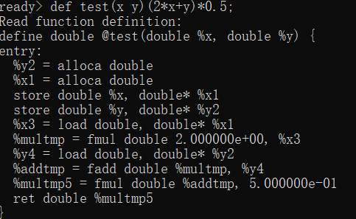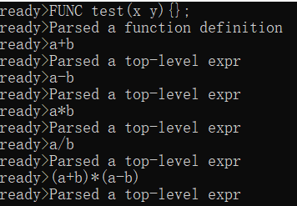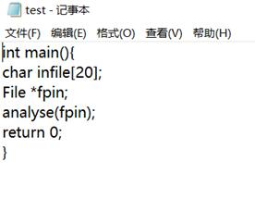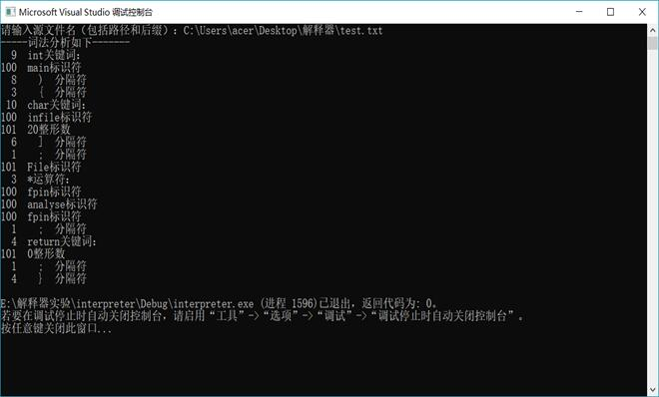

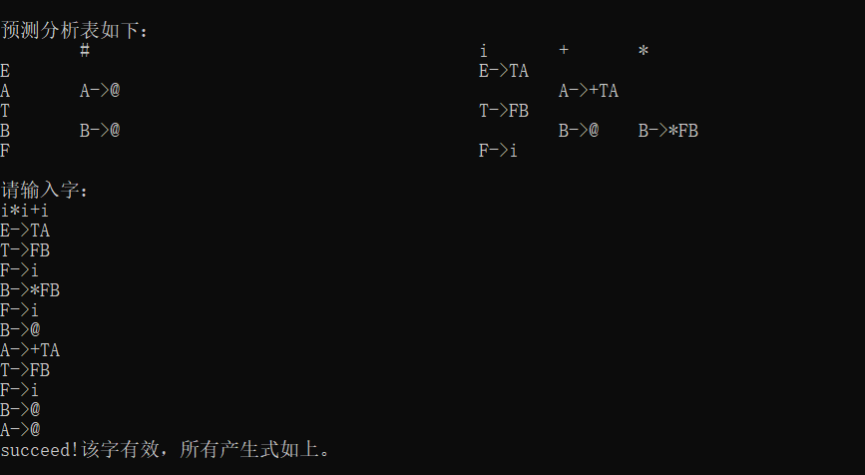

项目总结文档：我们小组由两名成员构成：2016302580062 周彪

2016302580021 阿依多斯·托汗

阿依多斯同学主要是参与了词法分析器和语法分析器代码编写，以及代码生成到LLVM IR的部分，之后也参与了JIT的添加和中间代码生成的编写，之前是用c++进行实现，到后来发现用不到之前下载的LLVM的库函数，还有llvm的成功安装和使用也费了点劲。

周彪同学主要是负责添加JIT和优化器支持，以及扩展语言的实现，和中间代码生成以及优化等后续操作。实验过程遇到的最大的挑战是不知道该朝什么方向走，课上也没有学到什么解释器方面的知识，都是自己摸索，借鉴别人的代码，慢慢明确目标，实验代码的编写到后面变得比较难，前面都还好，总会遇到很多莫名其妙的问题，网上参考资料也很少，还是需要问别人。

课程感想及建议：通过本次课程学到了如何去编写解释器，把上学期学到的编译原理运用到了实践当中，在编程课当中，解释器感觉是比较难得了，如果老师能在课上大致地讲解一下思路就更好了。